Так же присоединилась с поздравлениями участница клуба «Добрые встречи» Л.П. Гуренкова читала стихи.

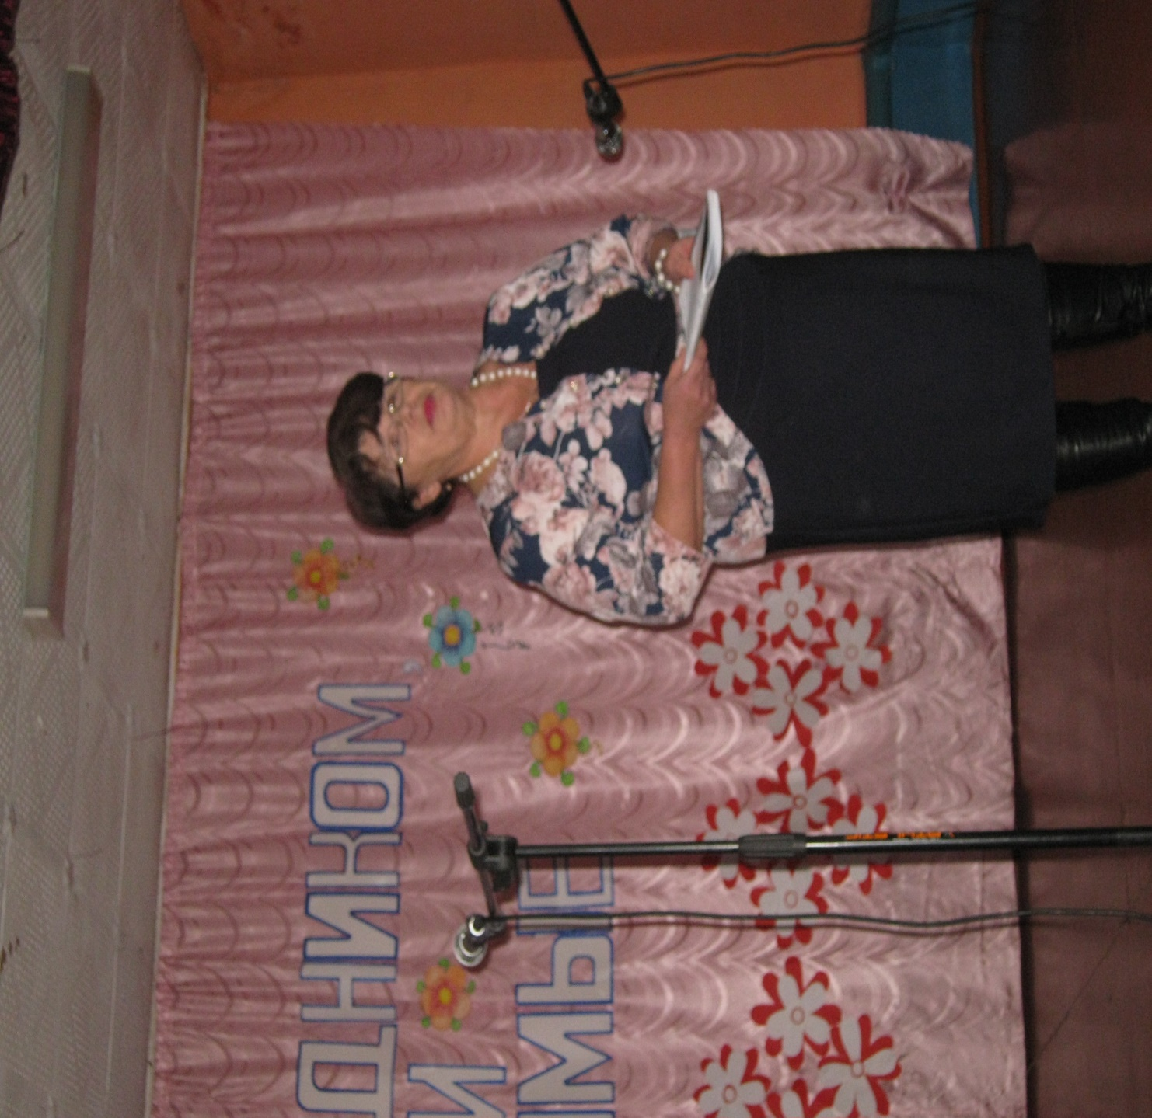

Исполнила весёлую песню участница клуба «Огонёк» М.А. Бушило

